МИНОБРНАУКИ РОССИИ

Федеральное государственное бюджетное образовательное учреждение

высшего образования

**«Гжельский государственный университет»** (ГГУ)

Колледж ГГУ

Специальность 09.02.07 Информационные системы и программирования

**Отчет**

**По дисциплине «Моделирование и анализ программного обеспечения»**

**на тему «Анализ потоков данных»**

ВЫПОЛНИЛ:

Студент группы ИСП-О-17

Шашков И.С.

ПРОВЕРИЛА:

Прокуронова А.Ю.

Оценка ___________________

п. Электроизолятор

1. г.

Диаграмма анализа потоков данных:

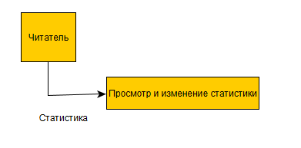

по нотации Юрдана и Коада.

В диаграмме описывается взаимодействие читателя с БД новелл.